## Лабораторная работа № 9 ЭКОНОМИЧЕСКИЕ РАСЧЕТЫ

**Цель работы:** ознакомиться с возможностями пакета Excel для проведения экономических расчетов.

## Основные положения

*Понятие сложного процента.* Финансовые ресурсы, полученные из внешних источников, требуется оплачивать. При вложении фи- нансовых ресурсов в банк, банк оплачивает вкладчику оговоренный в договоре процент от вложенной суммы и, наоборот, кредитополу- чатель, взявший кредит в банке, через определенные договором пе- риоды возвращает не только основной долг, но и проценты по нему. Как правило, банк устанавливает процентные выплаты за опре- деленный период. Если периодов несколько, а начисленный про- цент вкладчиком не изымается, то на него начисляется процент.

Проценты начисляются по схеме сложного процента.

**Пример.** Пусть на банковский вклад 1000 рублей на протяжении пяти лет начисляются 10 % годовых. Определить сумму, получен- ную по истечении срока вклада.

1000 + 10 %*1000 = 1100 руб.

1100 + 10 %*1100 = 1210 руб.

1210 + 10 %*1210 = 931 руб.

931 + 10 %*931 = 1464,1 руб.

1464,1 + 10 %*1464,1 = 1610,51 руб.

В общем виде формула вычислений в соответствии с правилом сложного процента выглядит следующим образом:

*S*  *V* (1  *p*)*N*,

(9.1)

где *S* – начисленная сумма;

*V* – вклад;

*p* – банковский процент;

*N* – количество периодов.

Таким образом, стоимость суммы 1000 руб., взятой банком у вкладчика на пять лет, оказалась для банка равной 610,51 руб., а вернуть в сумме банку пришлось 1610,51 руб.

Отсюда следует вывод: 1000 руб. сегодня равны 1610,51 руб. че- рез пять лет. Иначе чистая приведенная (к сегодняшнему дню) сто- имость 1610,51 руб. через пять лет равна 1000 руб. сегодня. Смысл понятия «чистая приведенная стоимость» состоит в приведении к сегодняшнему дню стоимости финансовых ресурсов, запланиро- ванных к выплатам в заданные периоды в будущем.

Величина *V* в формуле (9.1) является чистой приведенной сто- имостью величины *S* и вычисляется по формуле *V* = *S*/(1 + *p*) *N*.

*Финансовые функции Excel.* Для определения будущей стоимости сделанной инвестиции (банковского вклада) через заданное количе- ство периодов при постоянной банковской ставке используется **функ- ция БС**. В приведенном выше примере для вычисления будущей сто- имости 1000 рублей при процентной ставке 10 % по истечении 5 лет следует в ячейке с помощью кнопки «Вставить функцию» вызвать ок- но ввода финансовой функции БС и ввести исходные данные:

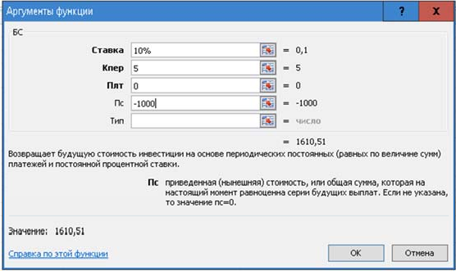

Рис. 9.1. Аргументы функции БС

Здесь аргумент «Ставка» обозначает величину ставки в процен- тах, по которой вносится инвестиция, «Кпер» – количество перио- дов, «Плт» – величину платежа за каждый период, «Пс» – сумму

инвестиции, «Тип» – 0 (или отсутствие данных) означает, что вы- платы в конце каждого периода, 1 – в начале. Отметим, что во всех финансовых функциях используется следующий принцип: если ин- вестор вносит деньги, то сумма берется со знаком «минус», если получает, то со знаком «плюс». Поэтому величина 1000 руб. в графе

«Пс» записана со знаком «минус».

**Функция ЧПС** определяет величину чистой приведенной стои- мости заранее известных выплат.

*Пример*. Компания приобретает теплообменник за 40000 руб. Известно, что его эксплуатация приведет к экономии энергоресур- сов: в первый и второй годы по 7000 руб., а в последующие годы по 5500 руб. ежегодно. Требуется определить срок окупаемости тепло- обменника.

На лист Excel внесем в одну колонку исходные данные, а во вто- рую – величину чистой приведенной стоимости выплат за прошед- ший период и добавим со знаком «минус» стоимость инвестиции, получив тем самым текущую стоимость инвестиции (рис. 9.2):

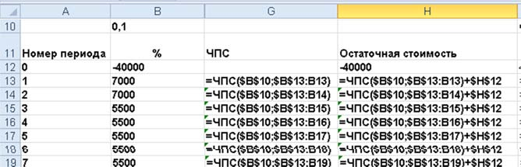

Рис. 9.2. Определение чистой приведенной стоимости и срока окупаемости

Здесь в первой колонке записан номер периода, во второй – сум- ма выплат (экономии), в третьей – чистая приведенная стоимость выплат, сделанных до данного периода, в последней – остаточная стоимость. Телообменник окупается тогда, когда остаточная стои- мость становится положительной.

**Функция ВСД**. Функция **ВСД** в Excel используется для расчета внутренней ставки доходности на основе имеющихся числовых данных о финансовых потоках, принимаемых в качестве первого аргумента, и возвращает соответствующее приближенное значение.

Внутренняя ставка доходности представляет собой такое значение процентной ставки, при которой стоимость всех финансовых пото- ков будет равна 0 (нулю), то есть инвестор сможет возместить свои убытки, связанные с финансированием инвестиционного проекта, но без получения какой-либо прибыли.

*Пример*. Строительной компании требуется автокран стоимо- стью 65000 рублей. Стоимость аренды автокрана у другой компа- нии составляет 9700 рублей в год, а срок полезного использования составляет 10 лет, по истечению которых остаточная стоимость ав- токрана составит всего 12000 рублей, а он возвращается в собствен- ность арендодателю. Альтернативным вариантом является привле- чение стороннего капитала со ставкой 15 % годовых. Какой вариант более выгодный?

Заполнение таблицы (рис. 9.3) финансовых потоков и вычисле- ние внутренней ставки доходности (формула в ячейке D14 имеет вид =ВСД(D2:D12)) показывает, что она равна 12 % – ниже 15 %, т. е. аренда выгоднее, чем приобретение за счет кредита. Диапазон ячеек, передаваемых в качестве аргумента, должен содержать не менее одного отрицательного и одного положительного чисел.

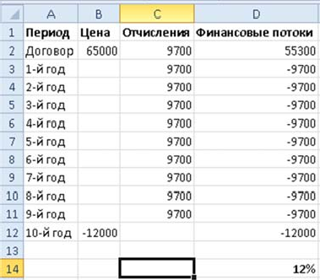

Рис. 9.3. Расчет внутренней ставки доходности

**Функция ПЛТ** в Excel используется для расчета фиксированного значения суммы периодических взносов для выплат задолженностей при условии, что процентная ставка является постоянной величиной.

*Пример*. Взят ипотечный кредит для покупки квартиры стоимо- стью 100000 руб. Начальный взнос за счет собственных средств со- ставил 20 % стоимости квартиры, остальное банковский кредит со ставкой 14 %. Срок кредита 15 лет, выплаты производятся ежеме- сячно. Требуется определить сумму ежемесячных выплат, если они являются равномерными, т. е. кредит взят на условиях аннуитета.

Вносим на лист Excel начальные данные (рис. 9.4):

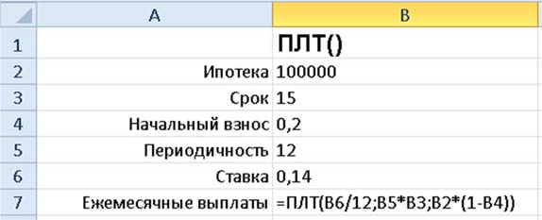

Рис. 9.4. Расчет ежемесячных выплат

В ячейке B7 в функции ПЛТ внесены следующие аргументы:

* B6/12 – месячная ставка по кредиту, т. к. выплаты производят- ся ежемесячно, а в ячейке B6 внесена годовая ставка;
* B5*B3 означает количество периодов выплат, т. к. в ячейке B3 указано количество лет, а выплаты помесячно, т. е. необходимо внести количество месяцев;
* B2*(1-B4) означает сумму кредита, т.к. часть стоимости квар- тиры (20 %) покупатель внес из собственных средств и только 80 % стоимости оплатил из кредитных средств.

**Функция ОСПЛТ** определяет величину платежа, направленного на погашение основного долга при кредите в форме аннуитета. Так как суммарный платеж в этом случае остается постоянным (его вы- числяет функция ПЛТ), то ясно, что оплата основного долга должна при этом возрастать, а процентные выплаты – падать. Пример рас- чета выплат основного долга по тому же кредиту, что и в предыду- щем примере, показан на рис. 9.5 для периодов под номерами 1; 10; 100; 179 и 180:

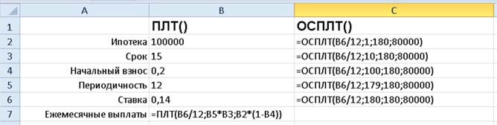

Рис. 9.5. Расчет величины выплат для погашения основной суммы по кредиту

Смысл аргументов функции ОСПЛТ следующий:

* первый аргумент – ставка по кредиту за период (в данном примере – за месяц);
* второй – номер периода, за который производится выплата;
* третий – количество периодов;
* четвертый – сумма кредита.

Все выплаты являются затратами и поэтому записываются со знаком «минус». Видно, что в начале выплат сумма платежа по ос- новному долгу невелика и, следовательно, в сумме ежемесячных выплат основную часть составляют процентные выплаты.

В Excel существует эффективный механизм анализа влияния па- раметра на конечный результат, который называется «Таблица дан- ных». Предположим, что планируется получение кредита в размере 100000 рублей на срок 3 года с ежемесячной выплатой процентов и основной суммы банку на условиях аннуитета (см. пример выше). Прежде чем взять кредит, необходимо проанализировать, как зави- сит величина выплат от процентной ставки. Для этого вначале вы- полним базовый расчет для ставки 12 % и рядом заполним возмож- ные значения процентной ставки (рис. 9.6):

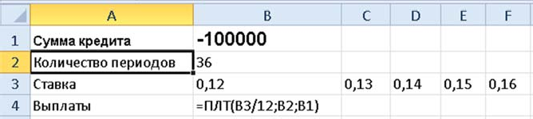

Рис. 9.6. Расчет выплат в зависимости от величины ставки

Для анализа возможных выплат необходимо выделить диапазон ячеек B3:F4, в котором находится тестовый расчет и возможные значения аргумента и функции, и на вкладке «Данные», в группе

«Работа с данными» в разделе «Анализ «что если»…», выбрать

«Таблица данных», после чего в открывшемся окне диалога в пер- вое поле ввести координаты ячейки, в которой находится перемен- ная ставка B3, после чего таблица заполнится, что даст возмож- ность провести необходимый анализ.

При наличии двух переменных (например, процентная ставка и количество периодов) можно построить таблицу с двумя пере- менными. Для этого предварительно выполняется тестовый расчет, его результат вносится в левую угловую ячейку таблицы, а по вер- тикали горизонтали от этой ячейки вносятся возможные значения переменных, например, представляет интерес выяснить, как изме- няется величина выплат, если процентная ставка изменяется от 5 % до 15 %, а срок кредитования от двух до четырех лет:

В этом случае необходимо выделить диапазон B4:I10 и в окне диалога «Таблица данных» указать ячейки с переменными: количе- ство периодов и ставка (рис. 9.7):

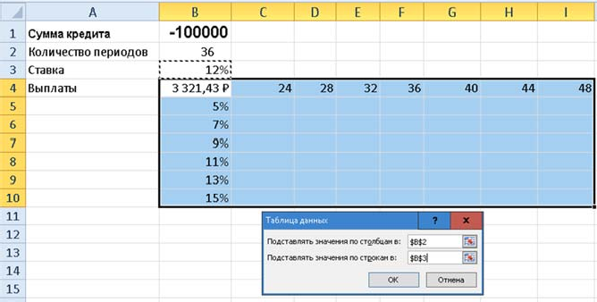

Рис. 9.7. Расчет выплат в зависимости от ставки и количества периодов

**Функция КПЕР** определяет количество периодов, за которые инвестиции с известной ставкой доходности и равномерными вы- платами полностью окупаются.

*Пример*. Сумма инвестиций 14 000 000, ежегодные выплаты по ним 2 000 000, банковская ставка на протяжении срока инвестиций постоянная и равна 10 %. Количество периодов, за которые эти ин- вестиции полностью окупаются не равно 7 годам, так как чистая приведенная стоимость денег падает с каждым годом. Расчет про- изводим с помощью функции КПЕР (рис. 9.8). Первый аргумент функции КПЕР – банковская ставка, второй – выплаты в каждый период, а третий – объем инвестиций. Так как инвестиции – это за- траты, то они берутся со знаком «минус».

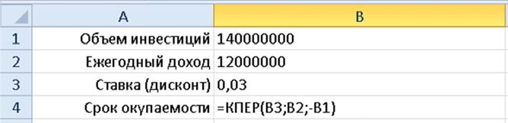

Рис. 9.6. Расчет выплат в зависимости от ставки и количества периодов

В результате, с учетом дисконтирования (чистой приведенной стоимости) инвестиции окупаются не за 9,5 года (140/12), а за 14,57 года при ставке 3 %.

## Выполнение работы

1. Определить сумму на счете по истечении срока вклада, если проценты по вкладу начислялись ежемесячно и капитализировались. Воспользоваться функцией БС.

|  |  |  |  |
| --- | --- | --- | --- |
| Вариант | 1 | 2 | 3 |
| Сумма банковского вклада | 10 000 | 3 000 | 8 000 |
| Срок | 10 лет | 11 лет | 5 лет |
| Периодичность начисления процентов | 12 раз в год | 12 раз в год | 12 раз в год |
| Ставка | 8 % | 5 % | 6 % |
| Конечная сумма на счете | ? | ? | ? |

1. Определить чистую приведенную стоимость проекта. Вос- пользоваться функцией ЧПС.

|  |  |  |  |
| --- | --- | --- | --- |
| Вариант | 1 | 2 | 3 |
| Объем инвестиций | 570 млн. руб. | 290 млн. руб. | 90 млн. руб. |
| Срок | 3 года | 4 года | 2 года |
| Годовые доходы | 270 млн. руб.  330 млн. руб.  290 млн. руб. | 80 млн. руб.  90 млн. руб.  95 млн. руб.  85 млн. руб. | 50 млн. руб.  60 млн. руб. |
| Чистая приведенная стоимость проекта | ? | ? | ? |
| Ставка | 17 % | 12 % | 14 % |

1. Оценить целесообразность проекта, исходя из его внутренней нормы доходности. Воспользоваться функцией ВСД.

|  |  |  |  |
| --- | --- | --- | --- |
| Вариант | 1 | 2 | 3 |
| Затраты по проекту | 850 млн. руб. | 1250 млн. руб. | 1250 млн. руб. |
| Срок реализации | 5 лет | 5 лет | 5 лет |
|  | 200 млн. руб. | 300 млн. руб. | 300 млн. руб. |
|  | 185 млн. руб. | 330 млн. руб. | 330 млн. руб. |
| Доходы по годам | 195 млн. руб. | 350 млн. руб. | 350 млн. руб. |
|  | 210 млн. руб. | 370 млн. руб. | 370 млн. руб. |
|  | 220 млн. руб. | 390 млн. руб. | 390 млн. руб. |
| Рыночная ставка | 10 % | 12 % | 12 % |

1. Определить ежемесячные выплаты по ипотеке, воспользовав- шись функцией ПЛТ.

|  |  |  |  |
| --- | --- | --- | --- |
| Вариант | 1 | 2 | 3 |
| Ипотека | 100 000 | 700 000 | 200 000 |
| Срок | 7 лет | 3 года | 8 лет |
| Начальный взнос | 10 % | 14 % | 10 % |
| Периодичность | 12 раз в год | 1 раз в год | 12 раз в год |
| Ставка | 11 % | 6 % | 5 % |
| Ежемесячные выплаты | ? | ? | ? |

1. Определить размер основного платежа за каждый год при вы- плате займа в форме аннуитета. Воспользоваться функцией ОСПЛТ.

|  |  |  |  |
| --- | --- | --- | --- |
| Вариант | 1 | 2 | 3 |
| Сумма займа | 12 млн. руб. | 20 млн. руб. | 12 млн. руб. |
| Срок займа | 4 года | 5 лет | 5 лет |
| Основной платеж за каждый год | ? | ? | ? |
| Ставка | 22 % | 18 % | 12 % |

1. Определить срок окупаемости инвестиций. Воспользоваться функцией КПЕР.

|  |  |  |  |
| --- | --- | --- | --- |
| Вариант | 1 | 2 | 3 |
| Объем инвестиций | 10 897 000 | 15 500 000 | 10 000 000 |
| Срок | ? лет | ? лет | ? лет |
| Периодичность начисления дивидендов | 1 раз в год | 1 раз в год | 1 раз в год |
| Сумма выплат | 2 000 000 | 1 950 000 | 15 000 000 |
| Ставка | 14,5 % | 11,5 % | 12,0 % |